1. (ENEM) - 2011 [BIOLOGIA]Questão 5
Um paciente deu entrada em um pronto-socorro apresentando os seguintes sintomas: cansaço, dificuldade em respirar e sangramento nasal. O médico solicitou um hemograma ao paciente para definir um diagnóstico. Os resultados estão dispostos na tabela:
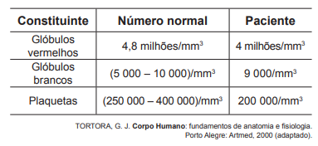
Relacionando os sintomas apresentados pelo paciente com os resultados de seu hemograma, constata-se que
A) o sangramento nasal é devido à baixa quantidade de plaquetas, que são responsáveis pela coagulação sanguínea.
B) o cansaço ocorreu em função da quantidade de glóbulos brancos, que são responsáveis pela coagulação sanguínea.
C) a dificuldade respiratória decorreu da baixa quantidade de glóbulos vermelhos, que são responsáveis pela defesa imunológica.
D) o sangramento nasal é decorrente da baixa quantidade de glóbulos brancos, que são responsáveis pelo transporte de gases no sangue.
E) a dificuldade respiratória ocorreu pela quantidade de plaquetas, que são responsáveis pelo transporte de oxigênio no sangue.

2. (ENEM) - 2009 [BIOLOGIA]Questão 2
Sabe-se que o olho humano não consegue diferenciar componentes de cores e vê apenas a cor resultante, diferentemente do ouvido, que consegue distinguir, por exemplo, dois instrumentos diferentes tocados simultaneamente. Os raios luminosos do espectro visível, que têm comprimento de onda entre 380 nm e 780 nm, incidem na córnea, passam pelo cristalino e são projetados na retina. Na retina, encontram-se dois tipos de fotorreceptores, os cones e os bastonetes, que convertem a cor e a intensidade da luz recebida em impulsos nervosos. Os cones distinguem as cores primárias: vermelho, verde e azul, e os bastonetes diferenciam apenas níveis de intensidade, sem separar comprimentos de onda. Os impulsos nervosos produzidos são enviados ao cérebro por meio do nervo óptico, para que se dê a percepção da imagem. Um indivíduo que, por alguma deficiência, não consegue captar as informações transmitidas pelos cones, perceberá um objeto branco, iluminado apenas por luz vermelha, como
A) um objeto indefinido, pois as células que captam a luz estão inativas.
B) um objeto rosa, pois haverá mistura da luz vermelha com o branco do objeto.
C) um objeto verde, pois o olho não consegue diferenciar componentes de cores.
D) um objeto cinza, pois os bastonetes captam luminosidade, porém não diferenciam cor.
E) um objeto vermelho, pois a retina capta a luz refletida pelo objeto, transformando-a em vermelho.

3. (ENEM) - 2013 [BIOLOGIA]Questão 6
A imagem representa uma ilustração retirada do livro De Motu Cordis, de autoria do médico inglês Willian Harvey, que fez importantes contribuições para o entendimento do processo de circulação do sangue no corpo humano. No experimento ilustrado, Harvey, após aplicar um torniquete (A) no braço de um voluntário e esperar alguns vasos incharem, pressionava-os em um ponto (H). Mantendo o ponto pressionado, deslocava o conteúdo de sangue em direção ao cotovelo, percebendo que um trecho do vaso sanguíneo permanecia vazio após esse processo (H-O).

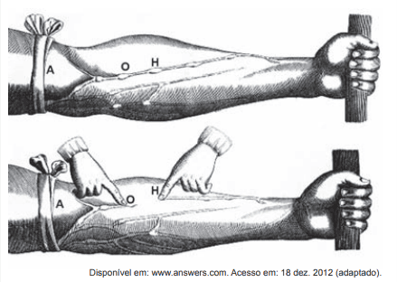

A demonstração de Harvey permite estabelecer a relação entre circulação sanguínea e
A) pressão arterial.
B) válvulas venosas.
C) circulação linfática.
D) contração cardíaca.
E) transporte de gases.

4. (ENEM) - 2021 [BIOLOGIA]QUESTÃO 17
Um dos exames clínicos mais tradicionais para medir a capacidade reflexa dos indivíduos é o exame do reflexo patelar. Esse exame consiste na estimulação da patela, um pequeno osso localizado na parte anterior da articulação do joelho, com um pequeno martelo. A resposta reflexa ao estímulo é caracterizada pelo levantamento da perna em que o estímulo foi aplicado.

Qual região específica do sistema nervoso coordena essa resposta?
A) Ponte.
B) Medula.
C) Cerebelo.
D) Hipotálamo.
E) Neuro-hipófise.

5. (ENEM) - 2009 [BIOLOGIA]QUESTÃO 1
Para que todos os órgãos do corpo humano funcionem em boas condições, é necessário que a temperatura do corpo fique sempre entre 36 ºC e 37 ºC. Para manter-se dentro dessa faixa, em dias de muito calor ou durante intensos exercícios físicos, uma série de mecanismos fisiológicos é acionada. Pode-se citar como o principal responsável pela manutenção da temperatura corporal humana o sistema
A) digestório, pois produz enzimas que atuam na quebra de alimentos calóricos.
B) imunológico, pois suas células agem no sangue, diminuindo a condução do calor.
C) nervoso, pois promove a sudorese, que permite perda de calor por meio da evaporação da água.
D) reprodutor, pois secreta hormônios que alteram a temperatura, principalmente durante a menopausa.
E) endócrino, pois fabrica anticorpos que, por sua vez, atuam na variação do diâmetro dos vasos periféricos.

6. (ENEM) - 2017 [QUÍMICA]Questão 13
Na Idade Média, para elaborar preparados a partir de plantas produtoras de óleos essenciais, as coletas das espécies eram realizadas ao raiar do dia. Naquela época, essa prática era fundamentada misticamente pelo efeito mágico dos raios lunares, que seria anulado pela emissão dos raios solares. Com a evolução da ciência, foi comprovado que a coleta de algumas espécies ao raiar do dia garante a obtenção de material com maiores quantidades de óleos essenciais.

A explicação científica que justifica essa prática se baseia na:
A) volatilização das substâncias de interesse.
B) polimerização dos óleos catalisada pela radiação solar.
C) solubilização das substâncias de interesse pelo orvalho.
D) oxidação do óleo pelo oxigênio produzido na fotossíntese.
E) liberação das moléculas de óleo durante o processo de fotossíntese.

7. (ENEM) - 2020 [QUÍMICA]Questão 16
Megaespetáculos com queima de grande quantidade de fogos de artifício em festas de final de ano são muito comuns no Brasil. Após a queima, grande quantidade de material particulado permanece suspensa no ar. Entre os resíduos, eocntram-se compostos de sódio, potássio, bário, cálcio, chumbo, antimônio, cromo, além de percloratos e gases, como os dióxiodos de nitrogênio e enxofre.

BRUNNING, A. The Chemistry of Firework Pollution. Disponível em: www.compoundchem.com. Acesso em: 1 de dez. de 2017 (adaptado).

Esses espetáculos promovem riscos ambientais, porque
A) as substâncias resultantes da queima de fogos de artifício são inflamáveis.
B) os resíduos resultantes da queima de fogos de artifício ainda são explosivos.
C) o sódio e o potássio são os principais responsáveis pela toxicidade do produto da queima.
D) os produtos da queima contêm metais pesados e gases tóxicos que resultam em poluição atmosférica.
E) o material particulado gerado se deposita na superfície das folhas das plantas impedindo os processos de respiração celular.

8. (ENEM) - 2020 [QUÍMICA]Questão 18
A Química Verde é um ramo da química que prega o desenvolvimento de processos eficientes, que transformem a maior parte do reagente em produto, de forma mais rápida e seletiva, que utilizem poucos reagentes, que produzam somente o produto desejado, evitando a formação de coprodutos, e que utilizem solventes não agressivos ao meio ambiente. Assim, as indústrias contornariam problemas relacionados à poluição ambiental e ao desperdício de água e energia.

O perfil de um processo que segue todos os princípios desse ramo da química pode ser representado por:
A) $A+B+C→D$ (a reação ocorre a altas pressões).
B) $A+B→C+D$ (a reação é fortemente endotérmica).
C) $A+3B→C$ (a reação ocorre com uso de solvente orgânico).
D) $3A+2B→2C→3D+2E$ (a reação ocorre sob pressão atmosférica).
E) $A+\frac{1}{2}B→C$ (a reação ocorre com o uso de um catalisador contendo um metal não tóxico).

9. (ENEM) - 2011 [QUÍMICA]Questão 5
Belém é cercada por 39 ilhas, e suas populações convivem com ameaças de doenças. O motivo, apontado por especialistas, é a poluição da água do rio, principal fonte de sobrevivência dos ribeirinhos. A diarreia é frequente nas crianças e ocorre como consequência da falta de saneamento básico, já que a população não tem acesso à água de boa qualidade. Como não há água potável, a alternativa é consumir a do rio.

O Liberal. 8 jul. 2008. Disponível em: http://www.oliberal.com.br

O procedimento adequado para tratar a água dos rios, a fim de atenuar os problemas de saúde causados por microrganismos a essas populações ribeirinhas é a:
A) filtração
B) cloração.
C) coagulação.
D) fluoretação
E) decantação.

10. (ENEM) - 2018 [QUÍMICA]Questão 14
Usando um densímetro cuja maior divisão da escala isto é, a diferença entre duas marcações consecutivas, é de $5,0⋅{10}^{−2}gcm^{−3}$, um estudante realizou um teste de densidade: colocou este instrumento na água pura e observou que ele atingiu o repouso na posição mostrada.

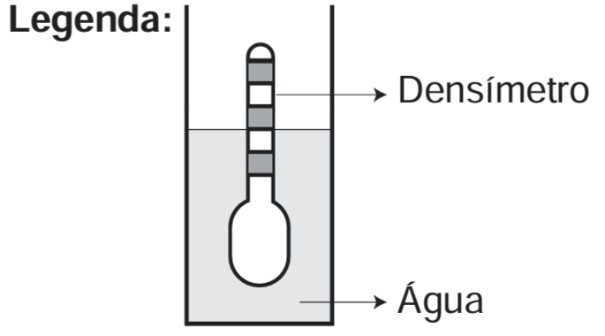

Em dois outros recipientes A e B contendo 2 litros água pura, em cada um, ele adicionou 100 g e 200 g de $NaCl$, respectivamente.

Quando o cloreto de sódio é adicionado à água pura ocorre sua dissociação formando os íons $Na^{+}$ e $Cl^{−}$. Considere que esses íons ocupam os espaços intermoleculares na solução.

Nestes recipientes, a posição de equilíbrio do densímetro está representada em:
A) 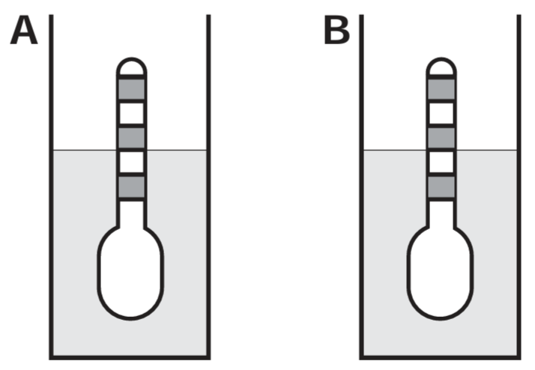
B) 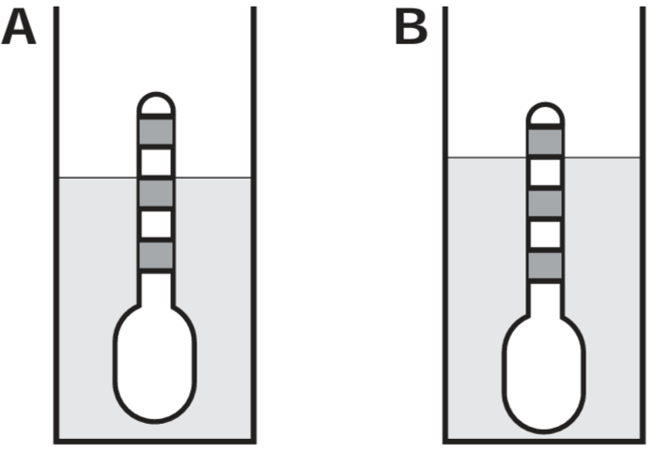
C) 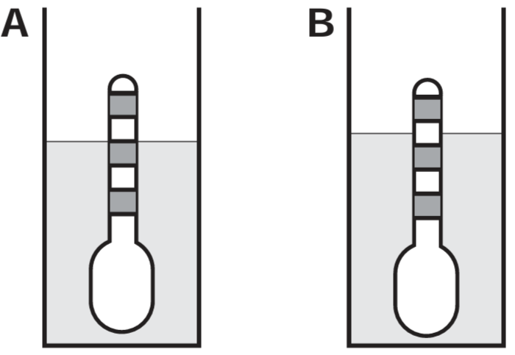
D) 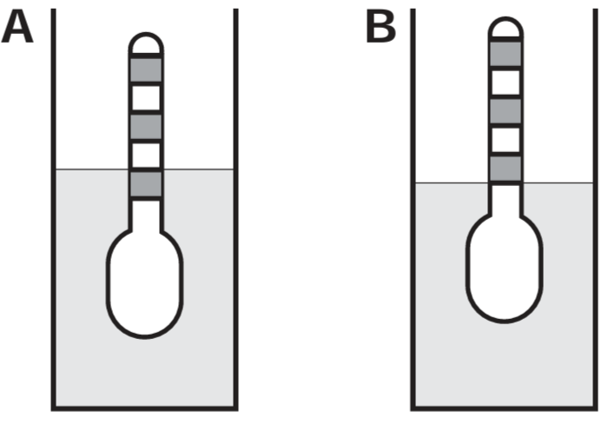
E) 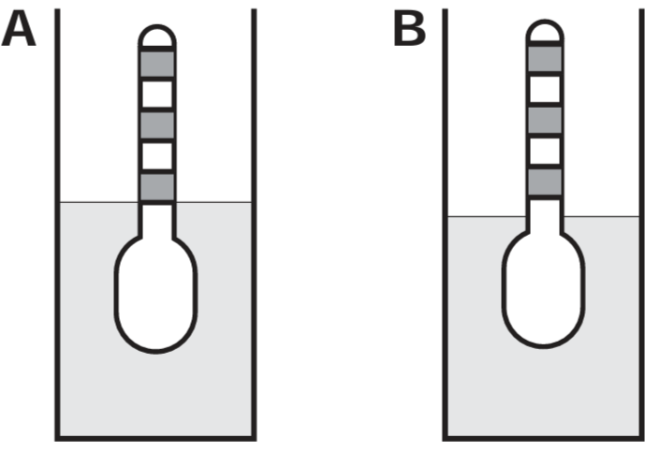

11. (ENEM) - 2015 [BIOLOGIA]Questão10
Durante uma expedição, um grupo de estudantes perdeu-se de seu guia. Ao longo do dia em que esse grupo estava perdido, sem água e debaixo de sol, os estudantes passaram a sentir cada vez mais sede. Consequentemente, o sistema excretor desses indivíduos teve um acréscimo em um dos seus processos funcionais. Nessa situação o sistema excretor dos estudantes

A) aumentou a filtração glomerular.
B) produziu maior volume de urina.
C) produziu urina com menos ureia.
D) produziu urina com maior concentração de sais.
E) reduziu a reabsorção de glicose e aminoácidos.

12. (ENEM) - 2015 [BIOLOGIA]Questão 8
Hipoxia ou mal das alturas consiste na diminuição de oxigênio (O2) no sangue arterial do organismo. Por essa razão, muitos atletas apresentam mal-estar (dores de cabeça, tontura, falta de ar etc.) ao praticarem atividade física em altitudes elevadas. Nessas condições, ocorrerá uma diminuição na concentração de hemoglobina oxigenada (HBO2) em equilíbrio no sangue, conforme a relação:

$HB_{(aq)}+{O_{2}}_{(aq)}⇌{HBO_{2}}_{(aq)}$

Mal da montanha. Disponível em: www.feng.pucrs.br. Acesso em: 11 fev. 2015 (adaptado).

A alteração da concentração de hemoglobina oxigenada no sangue ocorre por causa do(a)
A) elevação da pressão arterial.
B) aumento da temperatura corporal.
C) redução da temperatura do ambiente.
D) queda da pressão parcial de oxigênio.
E) diminuição da quantidade de hemácias

13. (ENEM) - 2018 [BIOLOGIA]QUESTÃO 13
Muitos primatas, incluindo nós humanos, possuem visão tricromática: têm três pigmentos visuais na retina sensíveis à luz de uma determinada faixa de comprimentos de onda. Informalmente, embora os pigmentos em si não possuam cor, estes são conhecidos como pigmentos“azul”, “verde” e “vermelho” e estão associados ã cor que causa grande excitação (ativação). A sensação que temos ao observar um objeto colorido decorre da ativação relativa dos três pigmentos. Ou seja, se estimulássemos a retina com uma luz na faixa de 530 nm (retângulo I no gráfico), não excitaríamos o pigmento “azul”, o pigmento “verde” seria ativado ao máximo e o “vermelho” seria ativado em aproximadamente 75%, e Isso nos daria a sensação de ver uma cor amarelada. Já uma luz na faixa de comprimento de onda de 600 nm (retângulo II) estimularia o pigmento “verde” um pouco e o “vermelho” em cerca de 75%, e Isso nos daria a sensação de ver laranja-avermelhado. No entanto, há características genéticas presentes em alguns indivíduos, conhecidas coletivamente como Daltonismo, em que um ou mais pigmentos não funcionam perfeitamente.
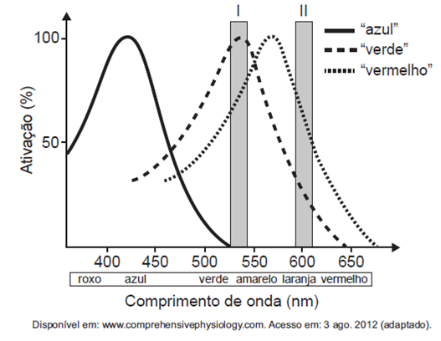
Caso estimulássemos a retina de um indivíduo com essa característica, que não possuísse o pigmento conhecido como “verde”, com as luzes de 530 nm e 600 nm na mesma intensidade luminosa, esse indivíduo seria incapaz de
A) Identificar o comprimento de onda do amarelo, uma vez que não possui o pigmento “verde”.
B) ver o estímulo de comprimento de onda laranja, pois não haveria estimulação de um pigmento visual.
C) detectar ambos os comprimentos de onda, uma vez que a estimulação dos pigmentos estaria prejudicada.
D) visualizar o estímulo do comprimento de onda roxo, já que este se encontra na outra ponta do espectro.
E) distinguir os dois comprimentos de onda, pois ambos estimulam o pigmento “vermelho” na mesma intensidade.

14. (ENEM) - 2022 [BIOLOGIA]QUESTÃO 20
O veneno da cascavel pode causar hemorragia com risco de morte a quem é picado pela serpente. No entanto, pesquisadores do Brasil e da Bélgica desenvolveram uma molécula de interesse farmacêutico, a PEG-collineína-1, a partir de uma proteína encontrada no veneno dessa cobra, capaz de modular a coagulação sanguínea. Embora a técnica não seja nova, foi a primeira vez que o método foi usado a partir de uma toxina animal na sua forma recombinante, ou seja, produzida em laboratório por um fungo geneticamente modificado.

JULIÃO, A. Técnica modifica proteína do veneno de cascavel e permite criar fármaco que modula a coagulação sanguínea.
Disponível em: https://agencia.fapesp.br. Acesso em: 22 nov. 2021 (adaptado).

Esse novo medicamento apresenta potencial aplicação para
A) impedir a formação de trombos, típicos em alguns casos de acidente vascular cerebral.
B) tratar consequências da anemia profunda, em razão da perda de grande volume de sangue.
C) evitar a manifestação de urticárias, comumente relacionadas a processos alérgicos.
D) reduzir o inchaço dos linfonodos, parte da resposta imunitária de diferentes infecções.
E) regular a oscilação da pressão arterial, característica dos quadros de hipertensão.

15. (ENEM) - 2013 [BIOLOGIA]Questão 7
As serpentes que habitam regiões de seca podem ficar em jejum por um longo período de tempo devido à escassez de alimento. Assim, a sobrevivência desses predadores está relacionada ao aproveitamento máximo dos nutrientes obtidos com a presa capturada. De acordo com essa situação, essas serpentes apresentam alterações morfológicas e fisiológicas, como o aumento das vilosidades intestinais e a intensificação da irrigação sanguínea na porção interna dessas estruturas. A função do aumento das vilosidades intestinais para essas serpentes é maximizar o (a)
A) comprimento do trato gastrointestinal para caber mais alimento.
B) área de contato com o conteúdo intestinal para absorção dos nutrientes.
C) liberação de calor via irrigação sanguínea para controle térmico do sistema digestório.
D) secreção de enzimas digestivas para aumentar a degradação proteica no estômago.
E) processo de digestão para diminuir o tempo de permanência do alimento no intestino.

16. (ENEM) - 2009 [MATEMÁTICA]Questão 1
Um compasso é uma unidade musical composta por determinada quantidade de notas musicais em que a soma das durações coincide com a fração indicada como fórmula do compasso. Por exemplo, se a fórmula de compasso for $\frac{1}{2}$, poderia ter um compasso ou com duas semínimas ou uma mínima ou quatro colcheias, sendo possível a combinação de diferentes figuras. Um trecho musical de oito compassos, cuja fórmula é $\frac{3}{4}$, poderia ser preenchido com
A) 24 fusas
B) 3 semínimas
C) 8 semínimas
D) 24 colcheias e 12 semínimas
E) 16 semínimas e 8 semicolcheias

17. (ENEM) - 2010 [MATEMÁTICA]Questão 4
A disparidade de volume entre os planetas é tão grande que seria possível colocá-los uns dentro dos outros. O planeta Mercúrio é o menor de todos. Marte é o segundo menor: dentro dele cabem três Mercúrios. Terra é o único com vida: dentro dela cabem sete Martes. Netuno é o quarto maior: dentro dele cabem 58 Terras. Júpiter é o maior dos planetas: dentro dele cabem 23 Netunos.

Revista Veja. Ano 41, nº 25, 25 jun. 2008 (adaptado).

Seguindo o raciocínio proposto, quantas Terras cabem dentro de Júpiter?
A) 406
B) 1334
C) 4002
D) 9338
E) 28014

18. (ENEM) - 2009 [MATEMÁTICA]Questão 2
Para cada indivíduo, a sua inscrição no Cadastro de Pessoas Físicas (CPF) é composto por um número de 9 algarismos e outro número de $2$ algarismos, na forma $d_{1}d_{2}$, em que os dígitos $d_{1}$ e $d_{2}$ são denominados dígitos verificadores. Os dígitos verificadores são calculados, a partir da esquerda, da seguinte maneira: os 9 primeiros algarismos são multiplicados pela sequência 10, 9, 8, 7, 6, 5, 4, 3, 2 (o primeiro por 10, o segundo por 9, e assim sucessivamente); em seguida, calcula-se o resto $r$ da divisão da soma dos resultados das multiplicações por 11, e se esse resto $r$ for 0 ou 1, $d_{1}$ é zero, caso contrário $d_{1}=(11–r)$. O dígito $d_{2}$ é calculado pela mesma regra, na qual os números a serem multiplicados pela sequência dada são contados a partir do segundo algarismo, sendo $d_{1}$ o último algarismo, isto é, $d_{2}$ é zero se o resto $s$ da divisão por 11 das somas das multiplicações for 0 ou 1, caso contrário, $d_{2}=(11–s)$.

Suponha que João tenha perdido seus documentos, inclusive o cartão de CPF e, ao dar queixa da perda na delegacia, não conseguisse lembrar quais eram os dígitos verificadores, recordando-se apenas que os nove primeiros algarismos eram 123.456.789. Neste caso, os dígitos verificadores $d_{1}$ e $d_{2}$ esquecidos são, respectivamente,
A) 0 e 9
B) 1 e 4
C) 1 e 7
D) 9 e 1
E) 0 e 1

19. (ENEM) - 2012 [MATEMÁTICA]Questão 11
João decidiu contratar os serviços de uma empresa por telefone através do SAC (Serviço de Atendimento ao Consumidor). O atendente ditou para João o número de protocolo de atendimento da ligação e pediu que ele anotasse. Entretanto, João não entendeu um dos algarismos ditados pelo atendente e anotou o número \underline{1} \underline{3} _ \underline{9} \underline{8} \underline{2} \underline{0} \underline{7}, sendo que o espaço vazio é o do algarismo que João não entendeu.

De acordo com essas informações, a posição ocupada pelo algarismo que falta no número de protocolo é a de
A) centena.
B) dezena de milhar.
C) centena de milhar.
D) milhão.
E) centena de milhão.

20. (ENEM) - 2011 [MATEMÁTICA]Questão 8
Cerca de 20 milhões de brasileiros vivem na região coberta pela caatinga, em quase 800 mil km${}^{2}$ de área. Quando não chove, o homem do sertão e sua família precisam caminhar quilômetros em busca da água dos açudes. A irregularidade climática é um dos fatores que mais interferem na vida do sertanejo.

Disponível em: http://www.wwf.org.br. Acesso em: 23 abr. 2010.}

Segundo este levantamento, a densidade demográfica da região coberta pela caatinga, em habitantes por k$m^{2}$, é de
A) 250
B) 25
C) 2,5
D) 0,25
E) 0,025

